Introducción a la Lógica Proposicional
Ejercicio o actividades del tema I

I) Utilice un conectivo lógico en cada espacio para enlazar las siguientes proposiciones, teniendo en cuenta que éstos no se deben repetir:
- ____3x4=17 _______ 12º =1.
- 3+2= 5_______ 7º =1.
- La casa de gobierno de USA_______ es amarilla.
- 25x5 = 10__________ 3x7 = 21.
- El número 3 es impar _____________el 2 es un número primo.
- ________escoge un lápiz ______ un lapicero.

II) Completa correctamente los siguientes planteamientos:
a) O 9x4=36_______________________________________________________
b) Si 3x5 es igual a 5________________________________________________

III) Un estudiante de Lógica Matemática observa un mouse y un teclado en el extremo de un salón. La persona encargada establece que no puede usar ninguno de los dos. Representa esta situación con el lenguaje simbólico.

IV) Utilice el Lenguaje Simbólico para representar las siguientes proposiciones:
- Todo número entero es número natural.
- Si 30+50=2, entonces 2 es un numero primo.
- 10:5 =2, si y solo si el número √2 es irracional.
- 15 es un múltiplo de 5 y 6 < 7
- 5 + 7 =12 o 12²= 14

V) Dadas las proposiciones P: El 2 es un número primo par, Q: 9x8= 71, R: 9-9=0, S: 7x6+2=44 y T: 5-4+3-1+3=6. Determine el valor de verdad en cada caso:
- P Λ Q
- P v R
- ~P → S
- R → ~T
- P v T
- R↔ T
- ( P Λ T) V (P V ~ S)
- (~ Q V T) Λ (~P V S)

VI) Complete correctamente las siguientes tablas:

- b) c)
P | Q | Q Λ P
 | F
F
F
P | Q | Q → P
V
 | F
P | Q | Q V P
V
 | F

d) e) f)
P | Q | Q V P
 | F
F
F
P | Q | Q ↔ P
V
 | F
P | Q | Q ↓ P
V
 | F

g)
p | q | r | ~p | ~ q | (p v q) | (~ p ^ ~ q) | p→ q | (p v q) | p↔r
V | V | V
V | V | F
V | F | V
V | F | F
F | V | V
F | V | F
F | F | V
F | F | F

VII) Piensa un poquito y analiza: Si tú compras una tarjeta de llamada telefónica y se te borra el último número. ¿Cuántos intentos máximos darías para saber el número borrado?
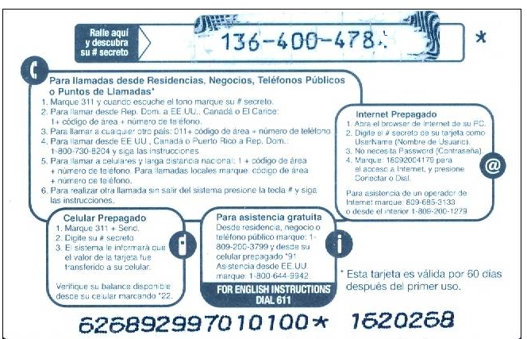

VIII) Cuadrado mágico: Utilizando los números del 1 al 9, (sin repetir números) completa el siguiente cuadro de tal manera que sume 15 por todas partes, es decir por todas las filas, por todas las columnas y por todas las diagonales.

IX) Sean p, q y r proposiciones, tales que: p es V, q es F, r es V. Determine el valor de verdad de las siguientes proposiciones:
a) [(p ∧ q)→(q ∨ r)]↔ (p → r)
b) (p ↓ r )↔(q ∨ r )
c) (p → q)∨ (r ∧ p)

x) Completa la siguiente tabla y luego clasifícala en tautología, contingencia o contradicción:

p | q | ~p | ~ q | (~p ^ ~q) | (p v q) | (~p ^ ~q)→ (p v q)

XI) Demuestre por medio de tablas de verdad si la siguientes proposiciones son Tautología (T) Contingencia o Indeterminación (k) o Contradicción (C)

- [(p → q) ∧ ~p] →~q
- [(p v q) r] ↔ [(p ↔q) v r ]
- ~ {[~p ∧ (~q v p)] → q}
- [(a v b) ∧ (a v c)] ↔ [a v (b ∧ c)]
- [(a → b) ∧ (b →c)] ↔(a → c)
- [(p V q) ^ ( p→ r) ^ ¬ r] → q
- [ ((p ^ ¬ q) ^ ( q → r)) ^ ¬ r] → p
- [(p ˄ q) ˅ ~r)] ↔(~p ˄ r)

